Prénom : …………………………… | Date : ……………………………………….……………………

 | Les CONSONNES : « F » ou « PH »

1./ Complète avec « f » ou « ph » :

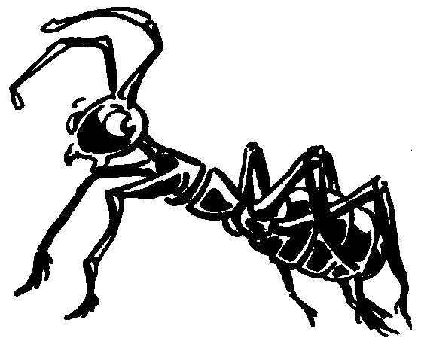 | 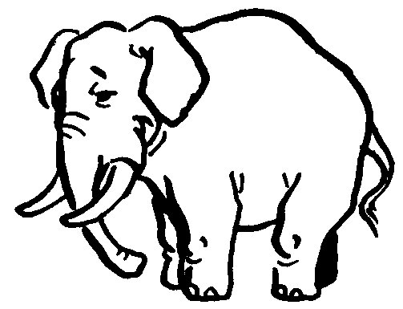 | 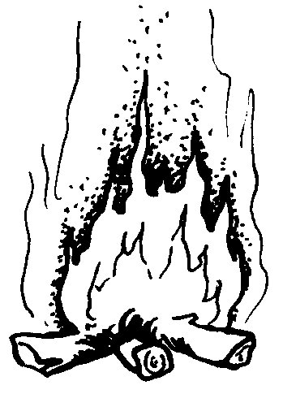 | 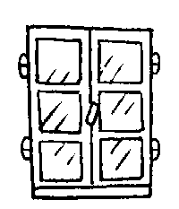 | 
une ……ourmi | un élé……ant | du ……eu | une ……enêtre | un ……are
 |  | 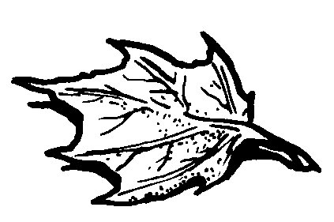 | 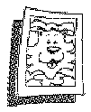 | 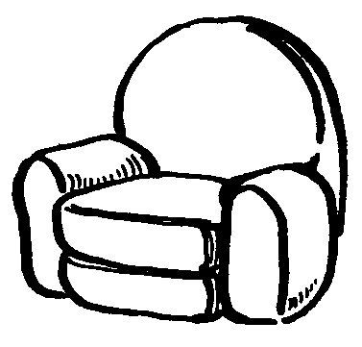
un ……oque | un télé……one | une ……euille | une ……oto | un ……auteuil

2./ Complète cette grille de mots croisés :

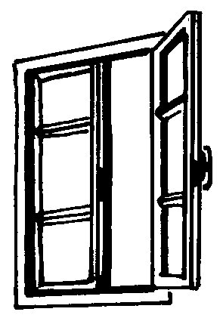  1.  une ……………………………  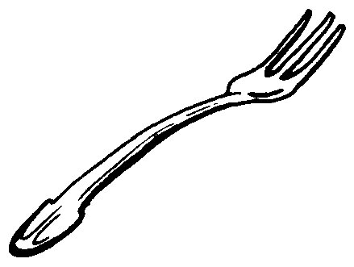  3.  une ……………………………    5.  un ……………………………    7.  un …………………………… | 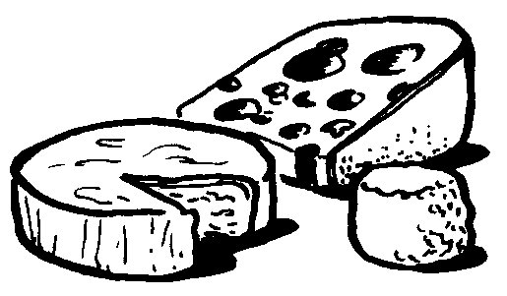  2.  du ……………………………    4.  un ……………………………    6.  des ……………………………    8.  des ……………………………
 |  |  |  | 2.
 |  |  | 1. | …… | …… | …… | …… |  | …… | …… | ……
 |  |  |  | …… |  |  |  |  |  |  |  |  | 4.
 |  | 3. | …… | …… | …… | …… | …… |  | …… | …… | …… | …… | ……
 |  |  |  | …… |  |  |  |  |  |  |  |  | ……
 |  |  |  | …… | 5. | …… | …… |  | …… | …… | …… | …… | ……
 |  |  |  | …… |  |  |  |  | 6. |  |  |  | ……
 |  |  |  | …… |  |  |  |  | …… |  |  |  | ……
 |  |  |  |  |  |  |  |  | …… |  |  |  | ……
 |  |  |  |  | 7. | …… | …… |  | …… | …… | …… | …… | ……
 |  |  |  |  |  |  |  |  | …… |  |  |  | ……
 |  |  |  |  |  |  |  |  | ……
 |  |  | 8. | …… | …… | …… | …… |  | …… | …… | ……

3./ Complète avec « f » ou « ph » :

une ………otogra………ie - une gira………e - une ………armacie

la géogra………ie - un carre………our - la ………orêt - l’orthogra………e

une agra………euse - un ………aisan - de la ………icelle - l’al………abet

